 | KIỂM TRA CUỐI HỌC KÌ I NĂM HỌC 2022 - 2023  MÔN: KHOA HỌC TÍCH HỢP IGCSE - LỚP 10  PHẦN II: BÀI THI VIẾT  Thời gian làm bài: 100 phút  Đề thi gồm 09 trang | Số phách
Điểm Lí:………  Điểm Hóa:…….  Điểm Sinh:……  Tổng điểm:  ………………... | Nhận xét của giáo viên | GV chấm điểm Môn:  Lí:……......................  Hóa:……...................  Sinh:……..................
(Thí sinh làm bài trực tiếp vào đề thi)

……  /70 điểm | II.1. BÀI THI LÝ THUYẾT (36 điểm)  Câu 1. (3 điểm)  Một xe ô tô đang di chuyển trên đường như hình vẽ.  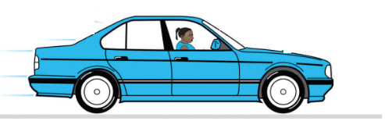  1. Biểu diễn lên hình 2 lực tác dụng lên xe. Kí hiệu 2 lực lần lượt là F₁ và F₂. [1]  2. Gọi tên 2 lực con vừa biểu diễn và nêu tác dụng của 2 lực này bằng cách điền vào bảng sau: [2]  Tên lực Tác dụng của lực  F₁  F₂  Câu 2. (6 điểm)  Bảng dữ liệu sau cho biết sự thay đổi tốc độ của một xe đang di chuyển trên đường.  Tốc độ (m/s) 0 20 40 40 40 50 60 70  Thời gian (s) 0 20 40 60 80 100 120 140  1. Vẽ một đồ thị (tốc độ - thời gian) dựa vào dữ liệu trong bảng. [3]  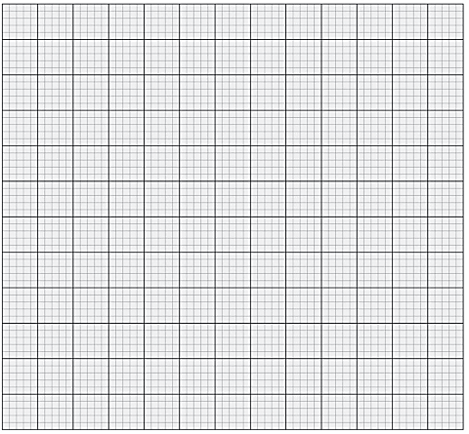  2. Cho biết tính chất chuyển động của xe trong khảo sát bằng cách điền vào bảng sau: [2]  Khoảng thời gian Tính chất chuyển động của xe  từ 0 s đến 40 s  từ 40 s đến 80 s  3. Tính quãng đường chuyển động của xe ở 40s đầu hành trình. [1]  Câu 3. (4 điểm) Mô hình sau là quy trình xử lý nước để sử dụng trong sinh hoạt và công nghiệp:  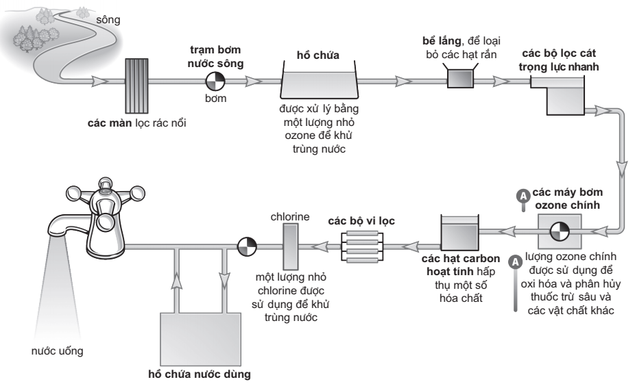  1. Hãy nêu hai giai đoạn chính trong quá trình xử lý nước ở trên. [2]  2. Các ion chloride thường hiện diện trong nước máy. Hãy đề xuất một phép thử nghiệm hóa học để kiểm chứng sự có mặt của ion chloride (Cl⁻) trong nước. [2]  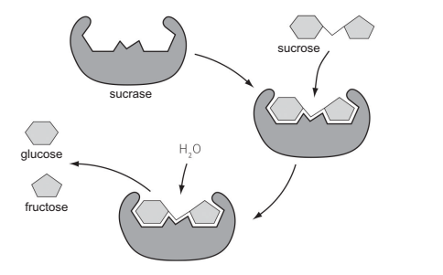  Câu 4. (10 điểm) Các enzyme là các chất xúc tác sinh học. Sơ đồ bên thể hiện cách thức enzyme sucrase phân giải một phân tử sucrose.  1. Sử dụng sơ đồ bên trên để mô tả cách thức enzyme sucrase xúc tác cho việc phân giải sucrose. [4]  2. Ba enzyme P, Q và R được chiết từ những đoạn khác nhau của ống tiêu hóa của một động vật có vú. Khảo sát về sự ảnh hưởng của pH đến hoạt động của các enzyme được tiến hành ở nhiệt độ 40ºC. Kết quả được thể hiện trong đồ thị bên dưới.  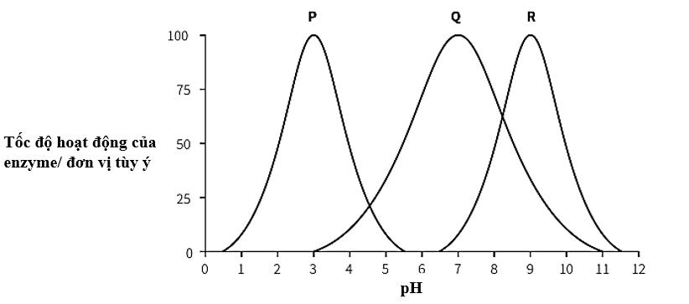  i. Sử dụng thông tin trong đồ thị này để mô tả các ảnh hưởng của việc tăng pH đến tốc độ hoạt động của enzyme Q. [4]  b. Dựa vào đồ thị hãy cho biết pH tối ưu của enzyme P và Q là bao nhiêu? [2]  Câu 5. (13 điểm) Sơ đồ bên dưới thể hiện lát cắt ngang của một chiếc lá.  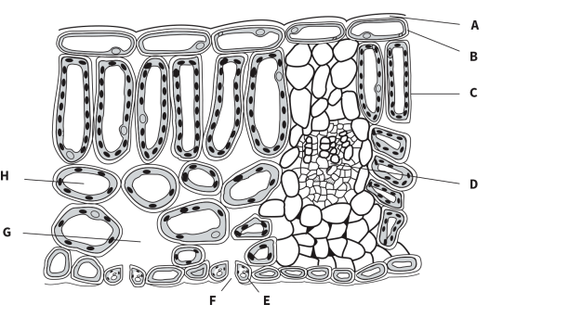  1. Điền vào bảng dưới đây tên các tế bào/cấu trúc tương ứng với các kí hiệu A, B, C, H trên sơ đồ . [4]  Kí hiệu Tế bào/cấu trúc.  A  B  C  H  2. Quá trình quang hợp tạo ra glucose. Mô tả cách thực vật sử dụng glucose. [4]  3. Nêu hai chức năng của các bó mạch trong lá. [2]  4. Nêu tên ba loại tế bào cấu tạo nên lá có chứa lục lạp. [3]  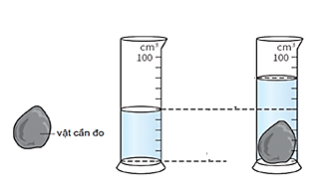  II.2. BÀI THI THỰC HÀNH (34 điểm)  Câu 6. (5 điểm)  Một học sinh đo thể tích của một khối kim loại có hình dạng không vuông vức bằng phương pháp choán chỗ. Thí nghiệm được thể hiện trên hình bên.  1. Thể tích của vật cần đo là bao nhiêu? Giải thích. [2]  2. Bạn học sinh sử dụng cân để đo khối lượng của khối kim loại, thu được kết quả 234 g. Hãy tính khối lượng riêng của khối kim loại này. [2]  3. Trình bày ít nhất 1 phương án đo thể tích của vật cần đo có hình dạng không vuông vức nhưng lại không chìm trong nước. [1]  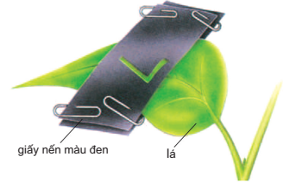  Câu 7. (12 điểm) Một học sinh thực hiện thí nghiệm ánh sáng có cần thiết với quá trình quang hợp hay không? Bạn đã thực hiện theo các bước sau đây:  - Bước 1: Lấy một cây đậu hoặc một cây thuộc chi Pelargonium khỏe mạnh đang sinh trưởng trong một chậu cây. Để chậu cây trong tủ vài ngày để loại bỏ tinh bột.  - Bước 2: Kiểm tra sự hiện diện của tinh bột trong một chiếc lá của cây để xác định rằng nó không còn chứa tinh bột.  - Bước 3: Sử dụng một mẩu giấy màu đen được gấp lại hoặc màng nhôm có kích thước lớn hơn một chút so với một chiếc lá, cắt thành một hình dạng (như trong sơ đồ bên dưới). Đính mẩu giấy hoặc màng nhôm vào cả hai mặt của một chiếc lá trên cái cây, đảm bảo sao cho các mép giấy được giữ chặt với nhau. Không hái lá ra khỏi cây.  - Bước 4: Đặt cây gần một cửa sổ có nhiều ánh nắng và ấm áp trong vài ngày.  - Bước 5: Gỡ bỏ lớp bọc khỏi chiếc lá và kiểm tra sự hiện diện của tinh bột trong lá.  1.  i. Bạn học sinh này đã sử dụng loại thuốc thử nào để kiểm tra sự có mặt của tinh bột trong lá cây? [2]  ii. Vẽ và chú thích màu sắc của lá sau khi kiểm tra sự có mặt của tinh bột. [4]  2. Vì sao cây được loại bỏ tinh bột trước khi bắt đầu làm thí nghiệm? [2]  3. Hãy viết phương trình hóa học cân bằng của quá trình quang hợp và cho biết nước được hấp thụ vào cơ thể thực vật trên cạn nhờ cơ chế nào? [4]  Câu 8. (11 điểm) Khi nghiên cứu sự thay đổi trạng thái chất, một học sinh đã tiến hành thí nghiệm như sau:  - Bước 1: Làm nóng chảy một ít tinh thể rắn hữu cơ bằng cách bỏ nó vào một ống nghiệm được đặt trong một cốc nước sôi.  - Bước 2: Cho vào trong chất lỏng ống nghiệm một cảm biến nhiệt độ. Theo dõi sự thay đổi nhiệt độ của chất lỏng khi nó được để cho hạ nhiệt.  - Bước 3. Ghi lại sự thay đổi của nhiệt độ theo thời gian.  Dưới đây là bảng số liệu thu được.  Thời gian (phút) 0 0,5 1,0 1,5 2,0 2,2 2,4 2,6 2,8 3,0 3,5 4,0 4,5  Nhiệt độ (ºC) 94,1 87,2 82,2 79,0 77,9 77,7 77,6 77,6 77,5 77,3 75,4 71,2 61,6  i. Hãy vẽ một đồ thị về sự thay đổi nhiệt độ xảy ra trong thí nghiệm này. [7]  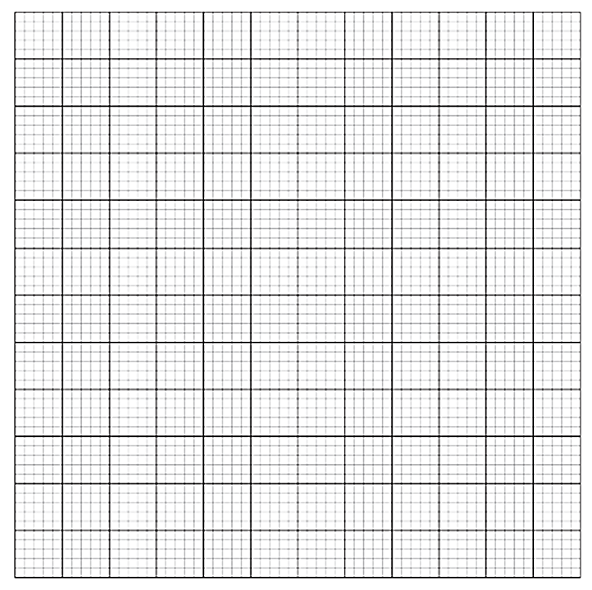  ii. Ở phút thứ 4,5 của thí nghiệm, chất trong ống nghiệm đang ở trạng thái nào? [1]  iii. Tại sao nhiệt độ lại hầu như không đổi trong khoảng thời gian từ phút thứ 2 đến phút thứ 3 của thí nghiệm? [3]  Câu 9. (6 điểm) Một loại nước uống bị nghi ngờ sử dụng nhiều loại phẩm màu trộn lại. Hãy đề xuất một phương pháp kiểm chứng nghi ngờ trên. (Trình bày rõ các bước tiến hành thí nghiệm, dự đoán kết quả và giải thích dự đoán).  ------- Hết -------  Học sinh không sử dụng tài liệu (trừ Bảng tuần hoàn hóa học),  cán bộ coi thi không giải thích gì thêm.

 | HƯỚNG DẪN CHẤM ĐỀ KIỂM TRA CUỐI HỌC KÌ I NĂM HỌC: 2022 - 2023  Mã đề 004  Mã đề 004  Mã đề 004  Mã đề 004  Mã đề 004  MÔN: KHOA HỌC 10 - HỆ CHUẨN
TRẮC NGHIỆM (30 điểm) (Mỗi câu đúng được 1 điểm)
Câu | Đáp án
1 | A
2 | B
3 | C
4 | A
5 | D
6 | A
7 | A
8 | C
9 | D
10 | A
11 | A
12 | D
13 | B
14 | A
15 | A
16 | D
17 | D
18 | C
19 | D
20 | B
21 | D
22 | B
23 | A
24 | A
25 | D
26 | C
27 | C
28 | B
29 | D
30 | C

HƯỚNG DẪN CHẤM ĐỀ KIỂM TRA CUỐI HỌC KÌ I
Mã đề 004

Mã đề 004

Mã đề 004

Mã đề 004

Mã đề 004

NĂM HỌC: 2022 - 2023
MÔN: KHOA HỌC 10
II. BÀI VIẾT LÝ THUYẾT (70 điểm)
1. Đáp án Môn Vật lý
Tổng điểm: 14 điểm
Câu hỏi | Đáp án/ hướng dẫn chấm | Điểm
Câu 1 (3 điểm) | 1. Học sinh biểu diễn đúng 2 mũi tên lực thể hiện 2 lực tác dụng lên xe | 1 điểm
 | 2. Học sinh gọi đúng tên 2 lực tương ứng và tác dụng của nó. Mỗi phần điền đúng được 0,5 điểm  Ví dụ: lực của động cơ - đẩy xe chuyển động về phía trước. Lực ma sát (lực cản không khí) - cản trở chuyển động của vật. | 2 điểm
Câu 2 (6 điểm) | 1. Vẽ đồ thị: HS thực hiện được mỗi ý dưới đây sẽ được 1 điểm.  - HS kẻ và đặt tên được đúng 2 trục tọa độ: trục tung - v (m/s), trục hoành - thời gian (s).  - HS chia tỉ lệ chính xác trên 2 trục tọa độ.  - HS xác định đúng các điểm và vẽ đúng đồ thị. | 3 điểm
 | 2. HS thực hiện được mỗi ý dưới đây sẽ được 1 điểm.  - từ 0 s đến 40 s: Vật chuyển động nhanh dần/vật tăng tốc.  - từ 40 s đến 80 s: Vật chuyển động đều/tốc độ không đổi. | 2 điểm
 | 3. HS thực hiện được mỗi ý dưới đây sẽ được 0,5 điểm.  - HS lập luận được: phần diện tích bên dưới đồ thị thể hiện quãng đường vật đi được trong 40s đầu tiên.  - HS xác định được quãng đường chuyển động của vật ở 40 s đầu tiên: s = 0,5.40.40 = 80 m | 1 điểm
Câu 6 (5 điểm) | 1. HS thực hiện được mỗi ý dưới đây sẽ được 1 điểm.  - HS trả lời được thể tích vật cần đo là: V = 30 cm³  - HS giải thích được: do vật chìm trong nước sẽ chiếm chỗ của nước → phần nước dâng lên sau khi thả vật vào chính bằng thể tích vật. | 2 điểm
 | 2. HS thực hiện được mỗi ý dưới đây sẽ được 1 điểm.  - HS viết đúng biểu thức xác định khối lượng riêng.  - HS tính được giá trị khối lượng riêng bằng: 7,8 g/cm³ | 2 điểm
 | 3. HS đề xuất được ít nhất 1 phương án hợp lý để thực hiện thí nghiệm. VD:  - Lấy 1 vật đã biết thể tích, đủ nặng, chèn vật cần đo để sao cho cả 2 vật cùng chìm trong nước.  - Dùng 1 chất lỏng khác có khối lượng riêng nhẹ hơn nước, sao cho vật có thể chìm trong đó.  - Gắn que vào vật, dùng que nhấn chìm vật đó sao cho que chỉ vừa chạm mặt nước.  ….. | 1 điểm
2. Đáp án Môn Hóa

Câu hỏi | Đáp án/ hướng dẫn chấm | Điểm
Câu 3 (1)  (2 điểm) | Giai đoạn 1: loại bỏ rác và các chất rắn không tan trong nước  Giai đoạn 2: khử trùng | 1 điểm  1 điểm
Câu 3 (2)  (2 điểm) | Dùng chất AgNO₃ để nhận biết sự có mặt của Cl⁻  (Nếu các con dùng phương án khác mà vẫn đúng thì đều được tính điểm) | 2 điểm
Câu 8 (i)  (7 điểm) | - Học sinh vẽ trục tọa độ có dấu mũi tên, tên của trục tung, trục hoành đúng  - Học sinh chia tỷ lệ đúng trên trục tung, trục hoành (nếu chia sai thì bắt đầu từ bước này không chấm điểm)  - Học sinh xác định tọa độ các điểm chính xác từ  + 11 điểm trở lên  + 8 đến 10 điểm  + 5 đến 7 điểm  + dưới 5 điểm  - Học sinh vẽ được đồ thị  + nét mềm  + Chỉ nối các điểm | 1 điểm  1 điểm  2 điểm  1 điểm  0.5 điểm  0 điểm  3 điểm  1 điểm
Câu 8 (ii) | Chất ở trạng thái rắn | 1 điểm
Câu 8 (iii)  (3 điểm) | - Nếu học sinh giải thích đầy đủ như sau  Nhiệt độ giữ nguyên vì:  Năng lượng đang được giải phóng khi chất hóa rắn, các phân tử đang tỏa nhiệt khi chúng ngừng chuyển động từ nơi này sang nơi khác và được sắp xếp trong một mạng tinh thể có cấu trúc chặt chẽ / trong chất rắn, các phân tử chỉ có thể dao động quanh các điểm cố định / nhiệt được giải phóng giữ cho nhiệt độ không đổi cho đến khi toàn bộ chất chuyển sang thể rắn.  - Nếu học sinh chỉ trả lời là: vì đây là quá trình chuyển trạng thái từ lỏng sang rắn (quá trình chuyển trạng thái) | 3 điểm  1.5 điểm
Câu 9  (6 điểm) | Học sinh chọn phương pháp khác mà vẫn xác định được nguyên chất hay lẫn tạp chất thì vẫn được điểm.  Phương pháp sắc ký giấy:  Bước 1: chuẩn bị làm sắc ký  - Chọn dụng cụ hóa chất: giấy sắc ký, dung môi, cốc, bút chì, thước kẻ…  - Kẻ một đường thẳng bằng bút chì các mép dưới của giấy sắc ký khoảng 2-3cm  - Chấm mẫu nước uống lên vạch chì, sấy khô.  Bước 2: Tiến hành sắc ký  + Giai đoạn 1: đặt giấy sắc ký vào dung môi, Dung môi bắt đầu di chuyển lên giấy sắc ký do hiện tượng mao dẫn.  + Giai đoạn 2: Dung môi di chuyển lên giấy sắc ký, mang theo các thành phần khác nhau với tốc độ khác nhau.  + Giai đoạn 3: sắc ký sẽ được dừng lại ngay trước khi mức dung môi chạm đỉnh giấy sắc ký.  Bước 3: đánh giá, kết luận:  Nếu nước uống có nhiều phẩm màu trộn lại thì các màu khác nhau sẽ nằm dọc theo giấy sắc ký.  Nếu nước uống chỉ có 1 phẩm màu thì sẽ chỉ có 1 màu xuất hiện trên giấy sắc ký. | 1 điểm  3 điểm  (mỗi giai đoạn được 1 điểm)  2 điểm  (mỗi dự đoán được 1 điểm)
3. Đáp án Môn Sinh (35 điểm)
Câu hỏi | Đáp án/ hướng dẫn chấm | Điểm
4 (1) | - Các phân tử sucrose và các phân tử enzyme (sucrase) chuyển động ngẫu nhiên;  - Phân tử sucrose va chạm với trung tâm hoạt động của enzyme;  - Enzyme (sucrase) làm cho phân tử sucrose tách ra thành glucose và fructose, có sự tham gia của nước trong phản ứng này;  - Sản phẩm (glucose và fructose), rời khỏi trung tâm hoạt động;  Học sinh diễn đạt đúng mỗi ý được 1 điểm. | 4
4 (2) | - Không hoạt động ở pH dưới 3; (1 điểm)  - Tối ưu /hoạt động nhanh nhất ở pH 7; (2 điểm)  - không hoạt động ở pH trên 11 (1 điểm) | 4
4 (3) | - pH tối ưu của enzyme P là 3  - pH tối ưu của enzyme Q là 7  Học sinh diễn đạt đúng mỗi ý được 1 điểm. | 2
5 (1) | Kí hiệu Tế bào/cấu trúc.  A Lớp Cuticle  B Biểu bì trên  C Lục mô giậu  H Lục mô xốp  Học sinh ghi đúng mỗi ý được 1 điểm. | 4
5 (2) | Mỗi ý đúng được 1 điểm.  - Được sử dụng trong quá trình hô hấp để giải phóng năng lượng/ được sử dụng để giải phóng năng lượng;  - Được chuyển hóa thành tinh bột để dự trữ/được dự trữ dưới dạng tinh bột;  - Được sử dụng để tổng hợp nên protein và các hợp chất hữu cơ khác (chất béo, cellulose…);  - Được chuyển hóa thành sucrose để vận chuyển đến các bộ phận khác của cây; | 4
5 (3) | Mỗi ý đúng được 1 điểm.  - Vận chuyển nước đến lá;  - Vận chuyển sucrose đi khỏi lá;  Nếu diễn đạt được ý: Giúp nâng đỡ cho lá 🡪 vẫn được 1 điểm. | 2
5 (4) | Mỗi ý đúng được 1 điểm.  - Tế bào lục mô giậu.  - Tế bào lục mô xốp.  - Tế bào hạt đậu. | 3
7 (1) (i) | - Thuốc thử Iodine | 2
7 (1) (ii) | Học sinh vẽ và chú thích được mỗi ý đúng được 2 điểm.  - Phần không được che phủ có màu xanh-đen;  - Phần được che phủ có màu nâu-cam; | 4
7 (2) | Việc này đảm bảo rằng bất kỳ tinh bột nào có mặt ở cuối thí nghiệm/ được tạo ra cũng đều là tinh bột được tạo ra trong quá trình thí nghiệm. | 2
7 (3) | - Viết đúng phương trình hóa học cân bằng của quá trình quang hợp được 2 điểm.  Ánh sáng, diệp lục  6 CO₂ + 6 H₂O ------------------------> C₆H₁₂O₆ + 6O₂  Nếu học sinh chỉ viết được phương trình chữ, hoặc phương trình hóa học chưa được cân bằng thì chỉ cho 1 điểm. Nếu thiếu điều kiện ánh sáng, diệp lục trừ 0,5 điểm.  - Nước được hấp thụ vào cơ thể thực vật nhờ cơ chế thẩm thấu. ( 2 điểm) | 4
(Học sinh diễn đạt khác nếu đúng và hợp lý vẫn cho điểm)

---------- HẾT ----------

